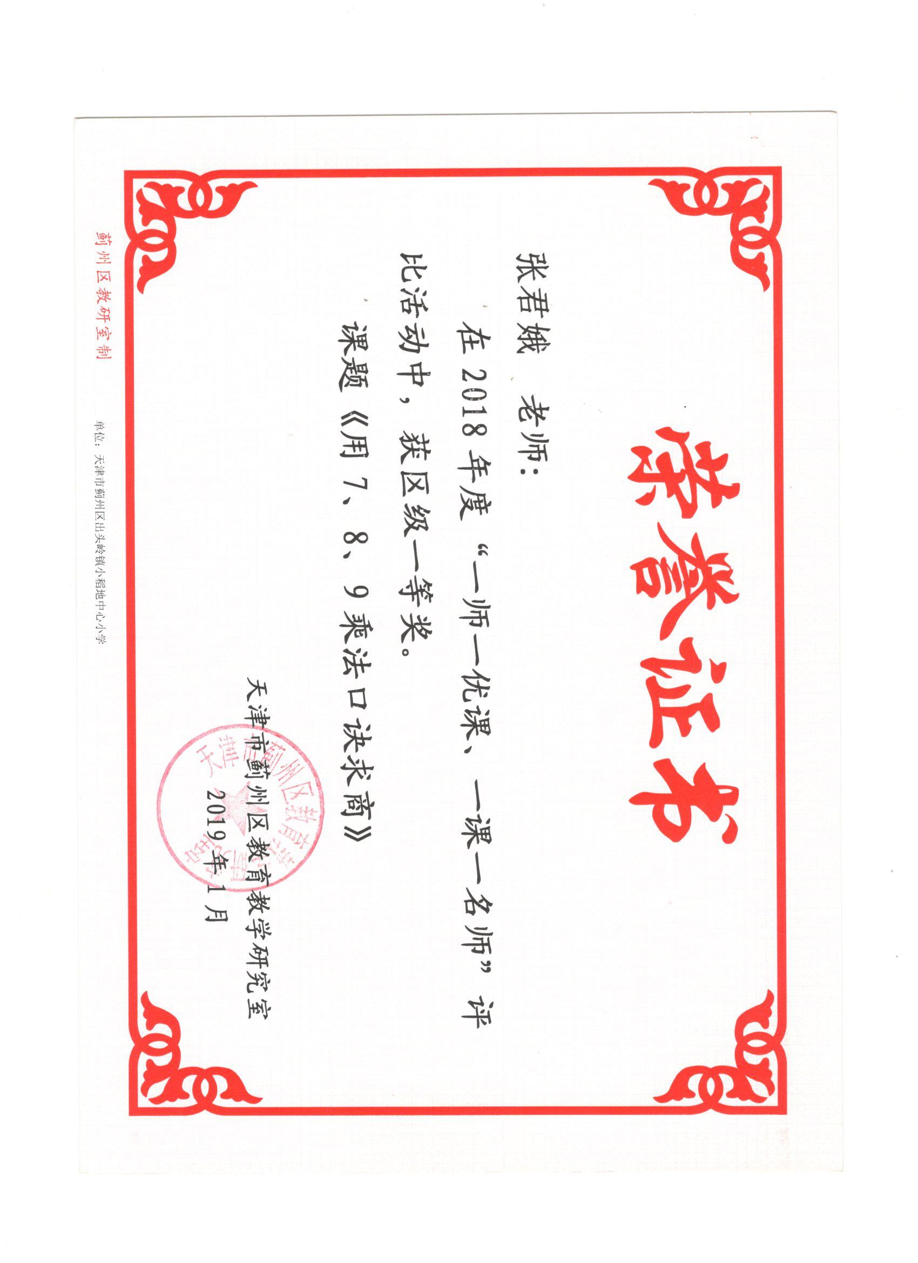

《用7、8、9的乘法口诀求商》教学设计
课前：网上推送优秀教师的微课视频，学生自学后完成自学报告单。学生自由选择时间自学，亦可在平台上和老师、同学们交流探讨。
课中：教师根据学生自学报告单或学生的讨论情况确定教学过程。
教学内容：
教科书37-39页例1和例2及相应的练习。
教学目标：
1、知识与技能：
掌握用7、8、9的乘法口诀求商的方法，能正确运用7、8、9、的乘法口诀求商。
培养学生迁移类推能力、逻辑思维能力和语言表达能力，培养学生合作学习的意识。
2、过程与方法：
经历用7、8、9的乘法口诀求商的计算方法的形成过程，体验迁移类推、归纳概括的思想和方法。
3、情感与态度：
通过创设生活化的情境，使学生感受到数学与生活的密切联系，培养学生学习数学的兴趣。
教学重、难点：
教学重点：掌握用乘法口诀求商的一般方法
教学难点：运用已有知识与经验自主探究“用７、８、９的乘法口诀求商”的一般方法。
教学活动：
一、复习引入
1、全体背诵7、8、9的乘法口诀。
2、补充口诀（课件出示题目）。
3、口算（课件出示题目）。
谈话导入：同学们已经会用2--6的乘法口诀求商，这节课我们一起学习怎样用7、8、9的乘法口诀求商。（板题课题：用7、8、9的乘法口诀求商）
二、新授：
1、师：同学们，六月一日是什么节日？
生：“六一”儿童节。
师：瞧，二（1）班的同学为准备这个节日正忙着呢？（课件出示P37情境图）
2、探究体验：
师：请同学们仔细观察：三个小组的同学分别在干什么？
生：他们有的在做小红旗，有的在做五角星，还有的在准备爱心气球。
师：同学们观察得真仔细，现在，就让我们走近这几个小组，看他们准备得怎么样了！先看第一个小组。
3、教学例1：课件出示小红旗：
（1）哪个同学给大家读读问题？
（2）根据旗子下面的问题，以小组形式互相探讨一下自己的想法。）（小组开始合作探讨）
（3）小组探讨完，汇报交流结果。（边汇报，教师边板书）
4、学习例2：我们再来看看第二组小朋友完成的情况
（1） 从第二组中，你知道了什么信息？
生：（小朋友做了49颗星星，平均分给了7个小组）
师：能提出什么数学问题？
生答：平均每组做了几颗？，然后指名独立列算式回答。（学生说算式，教师板书）
（2）从第三组中，你又能知道什么信息？提出什么问题？
（第三组小朋友带来了27个气球，每9个摆成一行）（②可以摆成几行？）
（3）学生单独解答。（教师板书）
（4）完成“做一做” ， 归纳小结求商的方法：我们在做除法时先看一看除数是几,就想几的乘法口诀。（“想乘法，口诀缺几商是几”）
（5）齐读《乘法口诀求商歌》。
在以后的除法中只要大家能够熟记口诀，就能很快算出除法的商了。你有信心能又快又对的求商了吗？
三、实践应用，巩固新知
1、完成38页“做一做”第一题。（打开课本38页填写）。
2、完成“小鸟回家”。
3、完成课本39页“做一做”第3题。
4、完成课本40页4题“看谁先摘到”。（谁愿意帮小猴子快速的摘到套装？）
5、完成课件“接龙”。
四、拓展延伸
1、完成课件“在括号里填上＋，－，×或÷”。
2、小组合作完成“看谁最棒”。
五、全课总结：今天我们学了什么？
六、板书
用7,8,9的乘法口诀求商

7×8=56
56÷7=8
56÷8=7
课后：1.要求学生利用网络复习课上所学知识（教师上传课上相关课件，知识点总结）
2.完成课本练习题。

